Тема: Сложение и вычитание десятичных дробей" Урок № 104
Класс: 5В, 5Г, 5Д
Цели и задачи:
Образовательные:
- Ознакомить с приемом выполнения сложения и вычитания десятичных дробей; подвести учащихся к пониманию того, что сложение и вычитание десятичных дробей выполняется поразрядно
Развивающие:
- развитие монологической речи учащихся, поддержание интереса к уроку математика через межпредметные связи, развитие логического мышления.
Воспитательные:
- развитие навыков самостоятельной работы при выполнении различных заданий на уроке, повышение ответственности не только за собственные знания, но и за успехи своего коллектива.
Ход урока
1. Организационный момент.
2. Устная работа (фронтальная работа с классом).
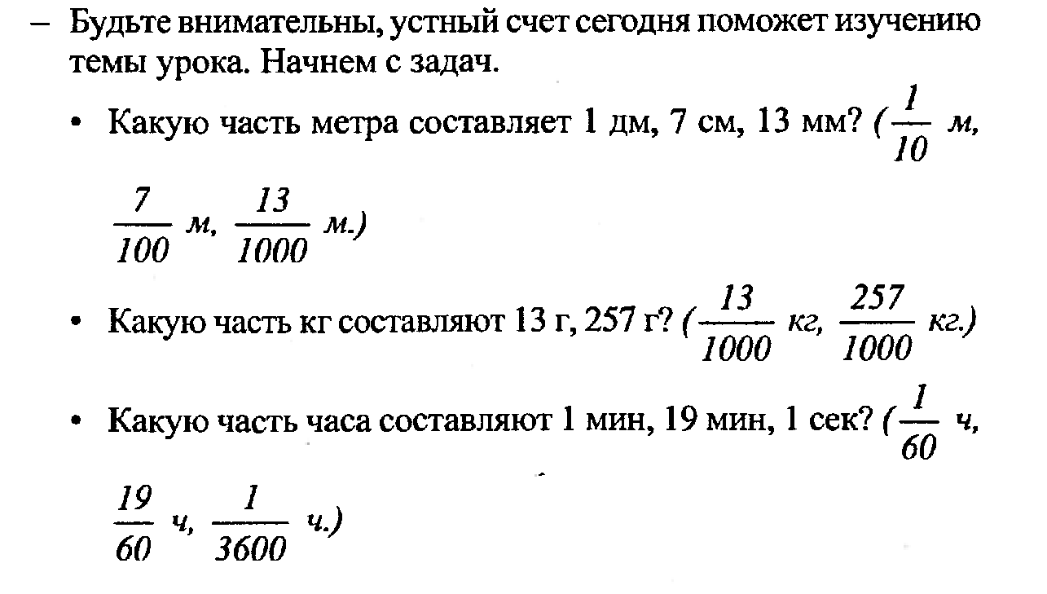
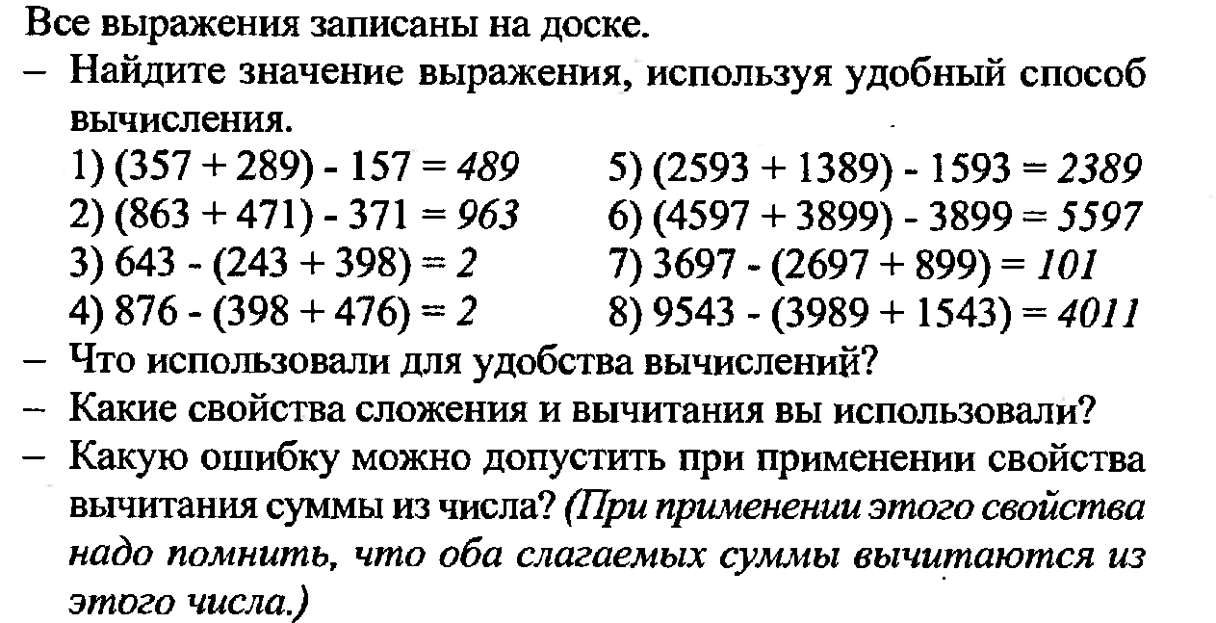
3. Сообщение темы урока.
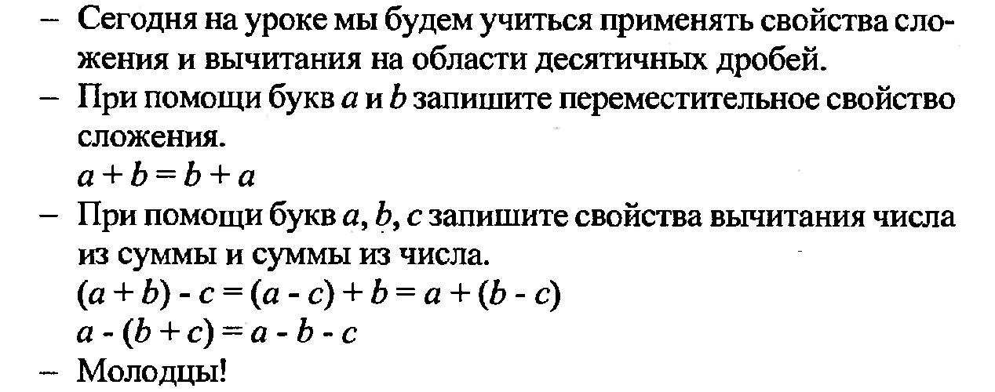
4. Работа по теме урока.
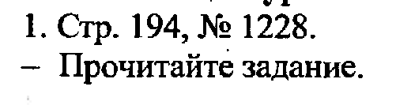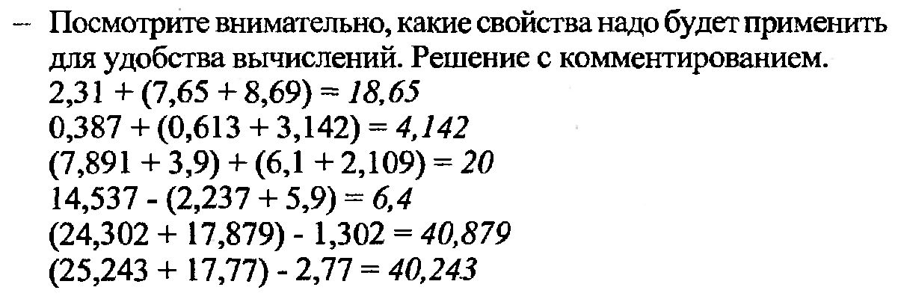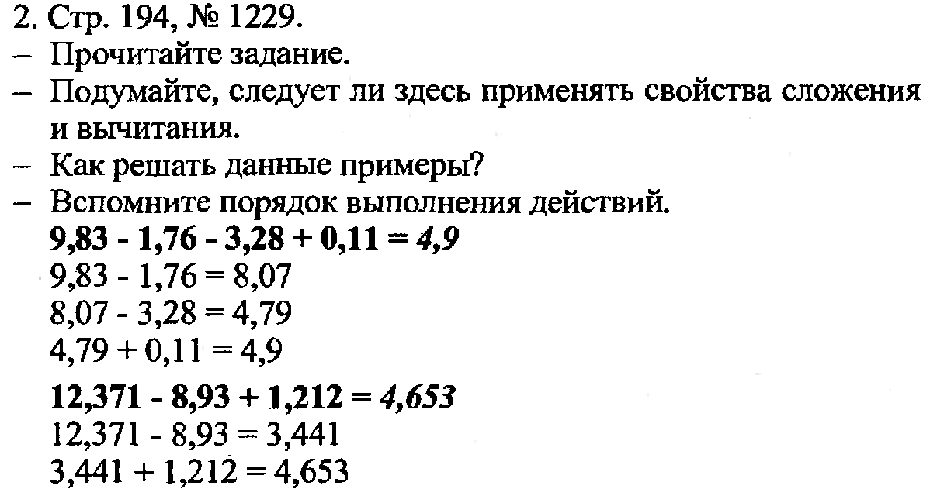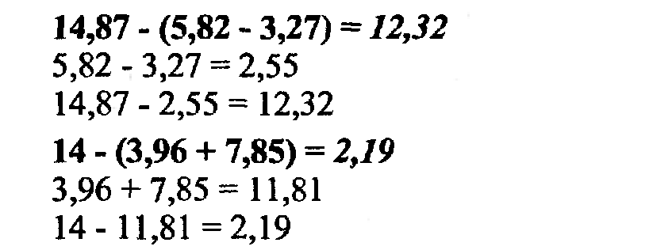
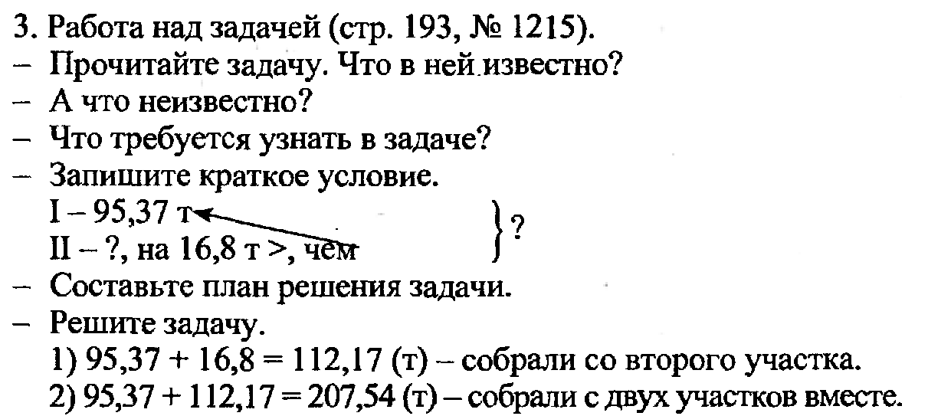
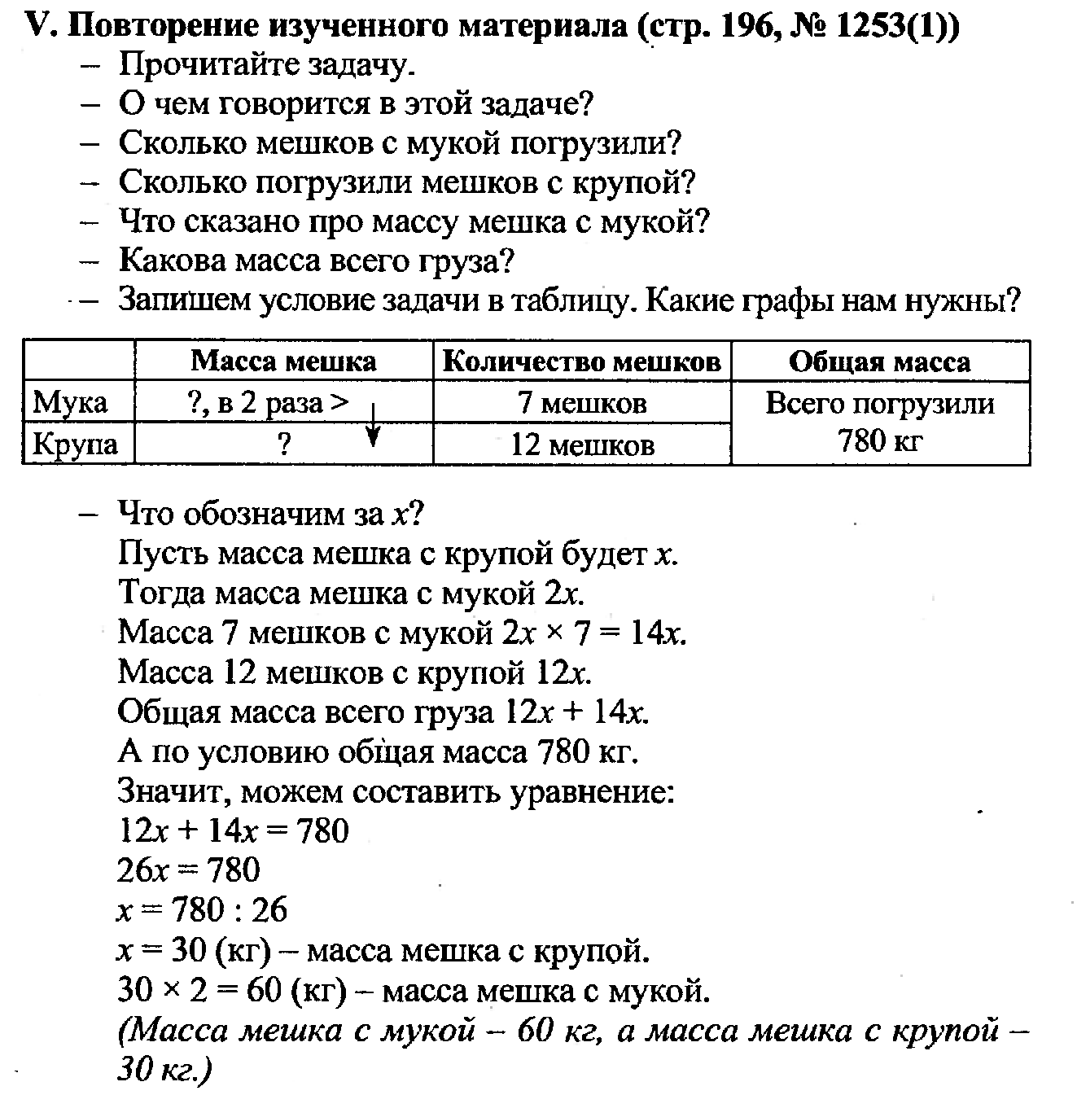
6. Самостоятельная работа.
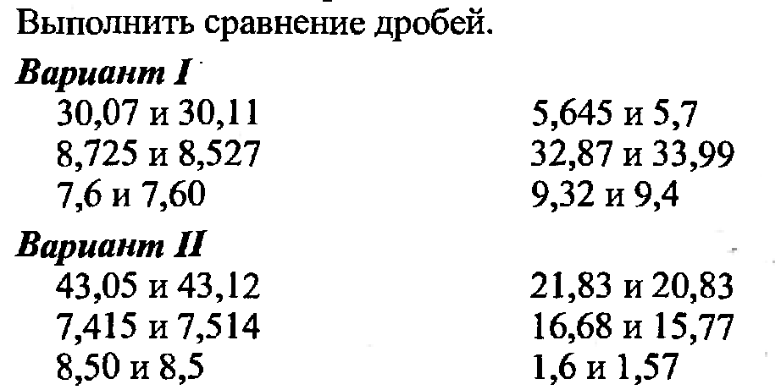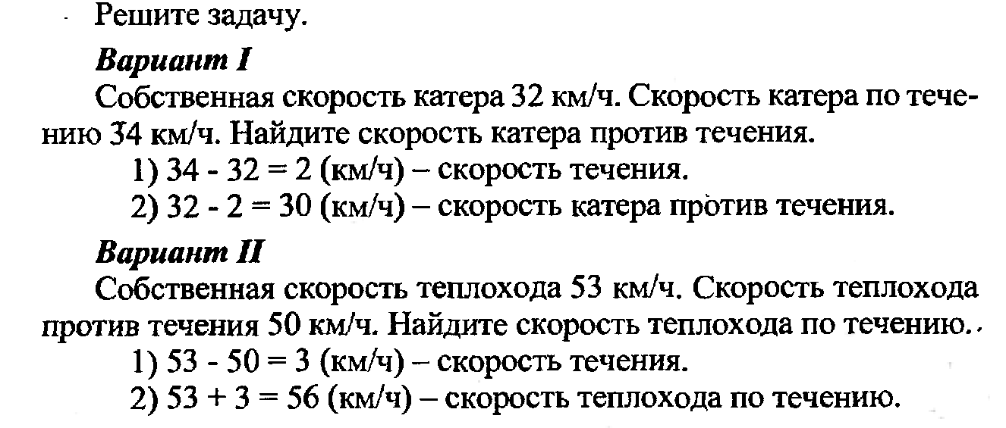
7. Домашнее задание.
§32 с. 190, №1256, 1258, 1267.

